Mrňouskové 2: Daleko od domova

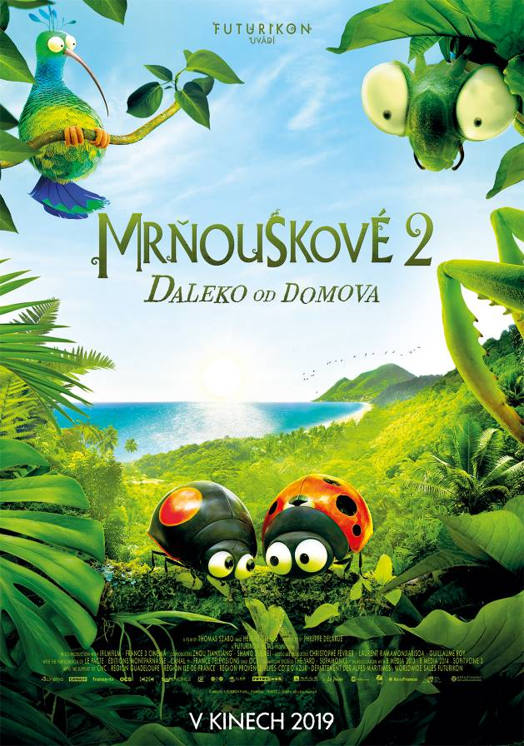
S příchodem prvních sněhových vloček do údolí je nejvyšší čas začít shromažďovat zásoby na zimu. Jenže během této rutinní operace dojde ke katastrofě. Malá beruška nešťastnou náhodou zapadne do balíku, který je odeslán do Karibiku! Ocitá se v novém, nádherném prostředí, které ale skrývá mnohé nástrahy.

Pro její rodiče tak existuje pouze jedna cesta: dát dohromady starou partu! A tak beruška, mravenec a pavouk znovu spojí své síly a vydávají se na záchrannou výpravu na druhou stranu zeměkoule. Čeká je nový svět, nová setkání, ale i nová nebezpečí. A čas neúprosně běží…

Další dobrodružství oblíbených Mrňousků, kteří si v roce 2013 získali srdce malých i velkých diváků. První Mrňouskové: Údolí ztracených mravenců získali v roce 2015 prestižní filmovou cenu César pro nejlepší animovaný film.

Premiéra: 18.4.2019
Originální název: Minuscule - Les mandibules du bout du monde
Produkce: Francie / Čína, 2018
Formát: 2,35 : 1, Dolby Digital, 2D digital
Jazyková Úprava: česká verze
Žánr: animovaný / dobrodružný
Zvuk: 5.1
Stopáž: 92 minut
Přístupnost: přístupný bez omezení
Režie: Hélène Giraud, Thomas Szabo Scenář: Hélène Giraud, Thomas Szabo
Střih: Valerie Chappellet, Benjamin Massoubre
Hudba: Mathieu Lamboley
Internet: http://bioscop.cz/databaza/mrnouskove/?portfolioCats=9%2C33
Trailer: https://www.youtube.com/watch?v=85k4DlvfRNU

